附件：
淄博市住房公积金网厅职工账户封存、启封和个人补缴（批量导入）操作手册
打开淄博市住房公积金管理中心网站（网址http://zfgjj.zibo.gov.cn/），点击住房公积金网上服务大厅，登录单位网厅。

一、批量职工账户封存（文件导入）
依次点击【当月汇缴】-【当月有变化】-【变更清册】。
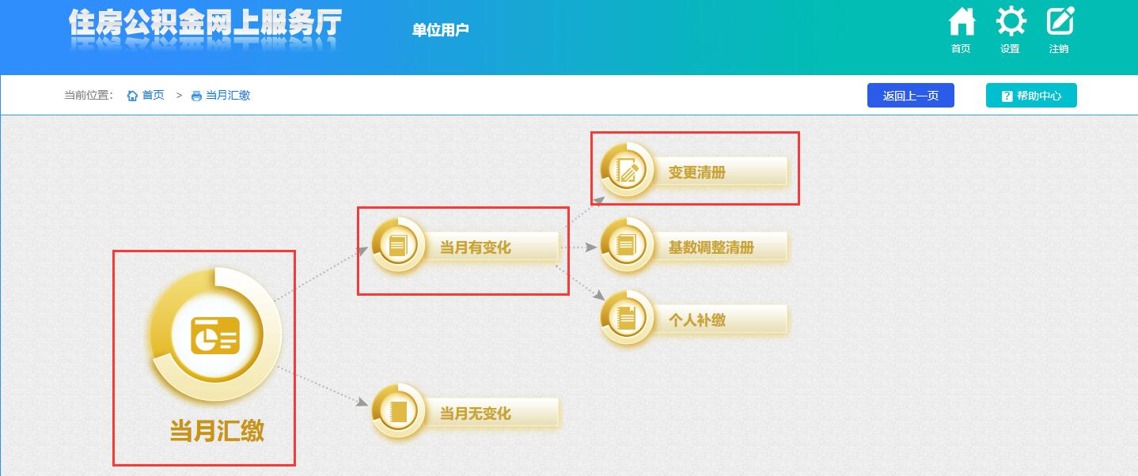
点击【批量封存导入】
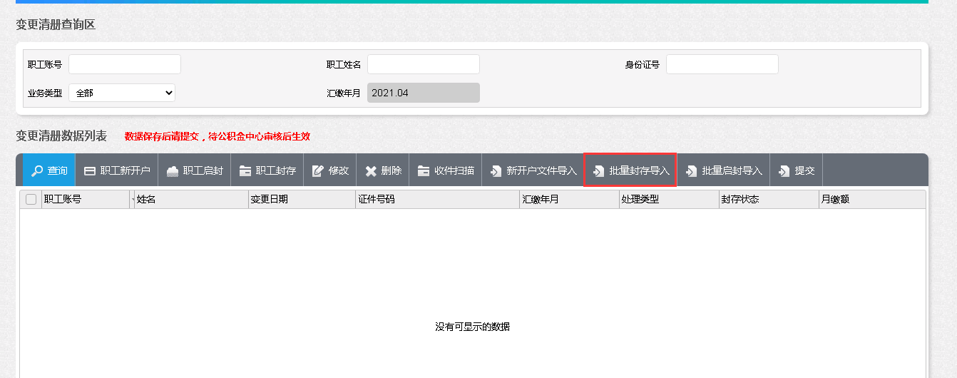
点击【模板下载】下载模板文件
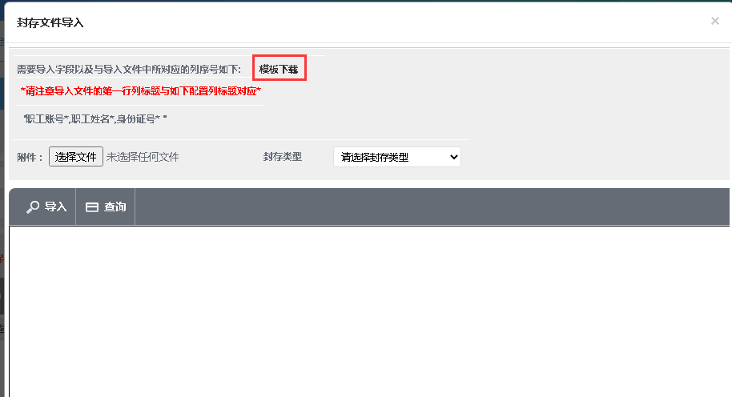
填写模板文件后，点击【选择文件】，选择“封存类型”，点击【导入】
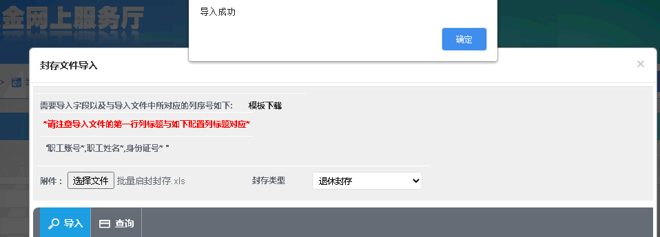
选择任一职工，点击【收件扫描】上传材料
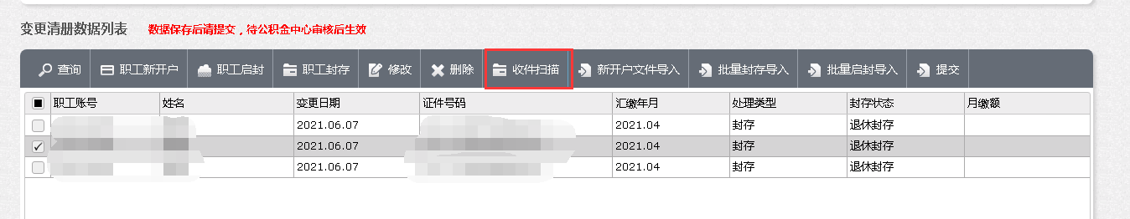
点击【提交】，提交业务
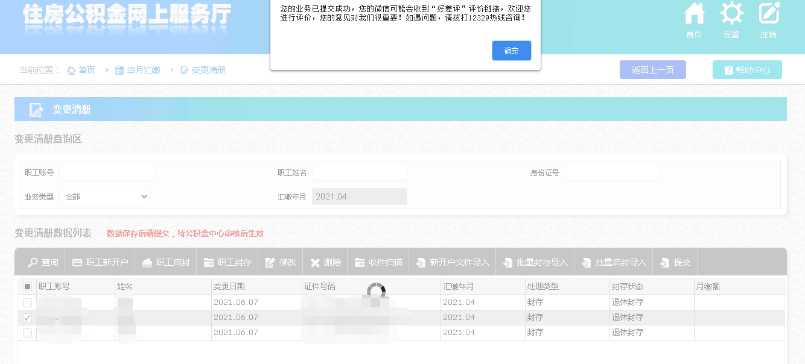

二、批量职工账户启封（文件导入）
依次点击【当月汇缴】-【当月有变化】-【变更清册】。
点击【批量启封导入】
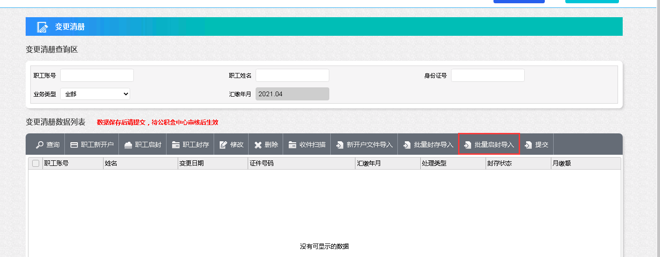
点击【模板下载】，下载文件模板

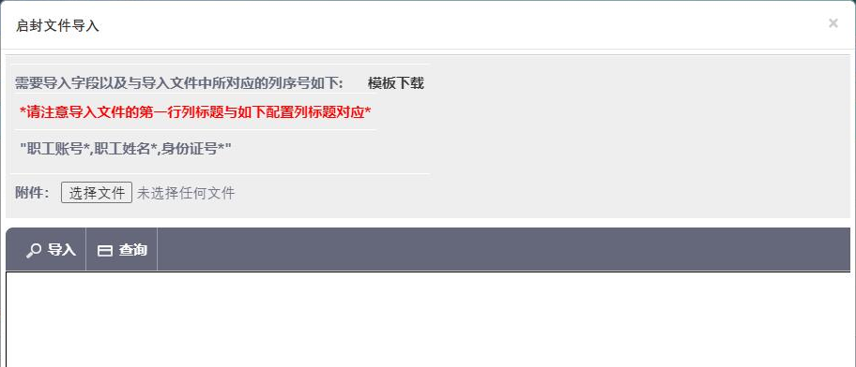
打开模板文件，填写相关信息。
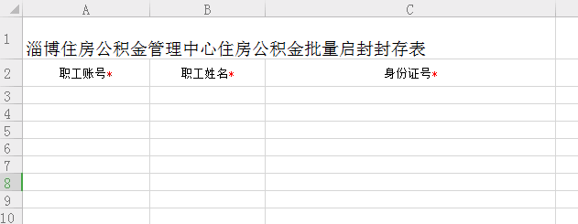
保存并关闭模板文件，点击【选择文件】，选择模板文件后再点击【导入】，导入相关信息
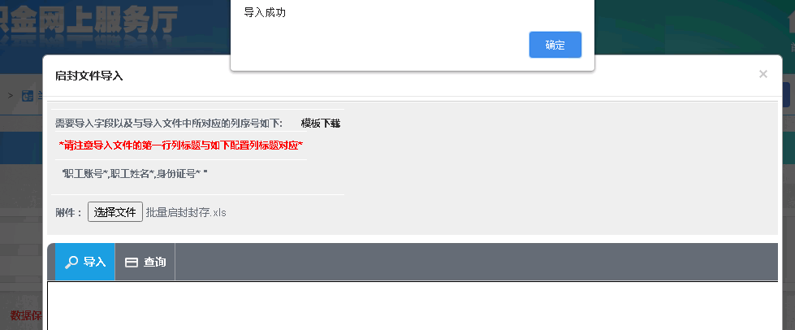
选择任一职工点击【收件扫描】上传相关材料
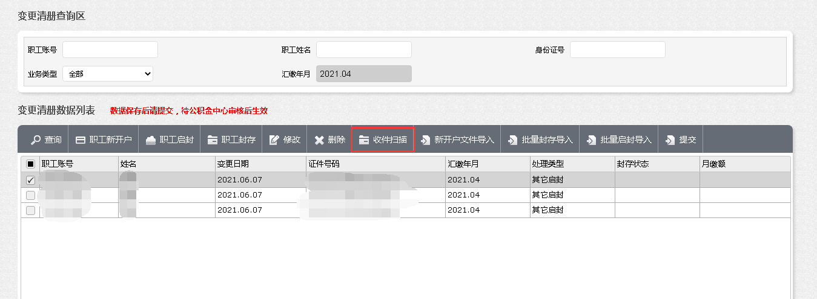
点击【提交】按钮，提交业务。
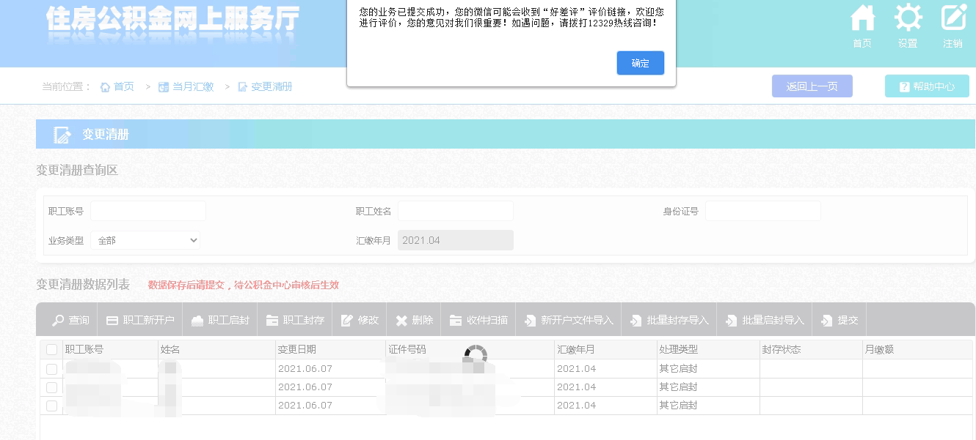

三、批量个人补缴（文件导入）
依次点击【当月汇缴】-【当月有变化】-【个人补缴】。
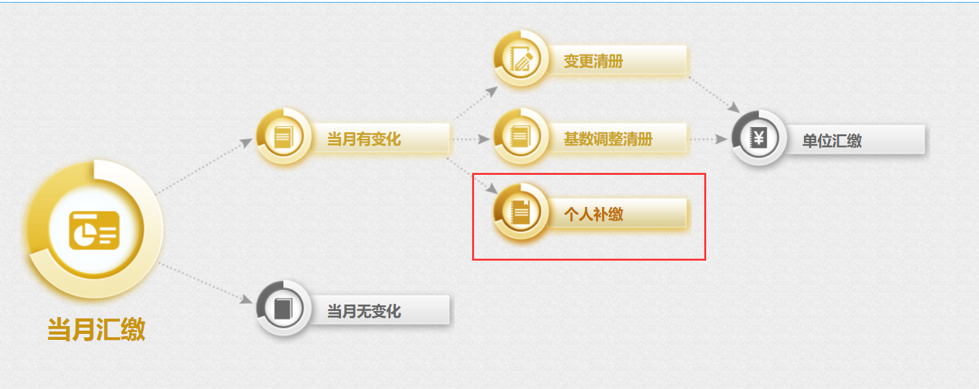
点击【文件导入】
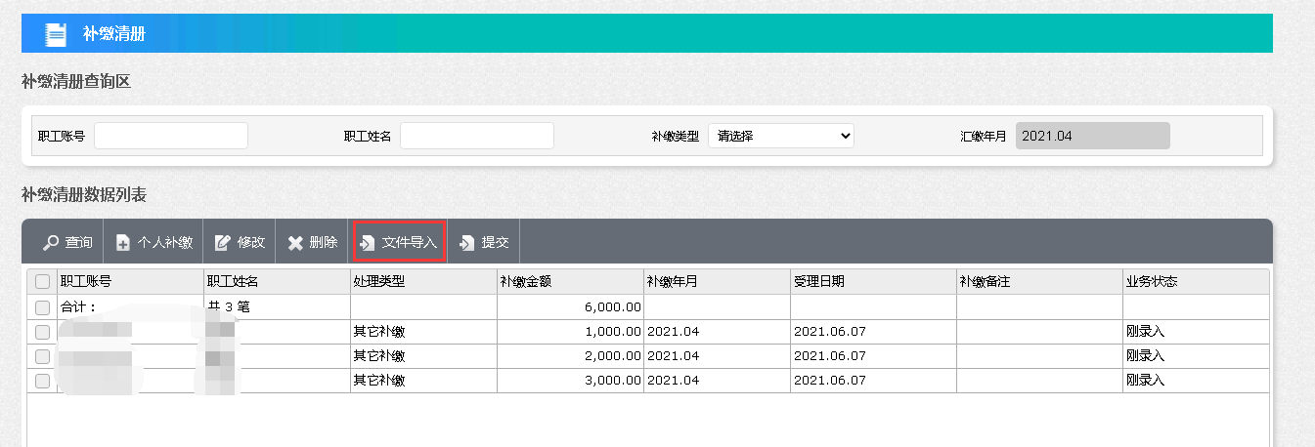
点击【模板下载】，下载模板文件，按照模板填写信息
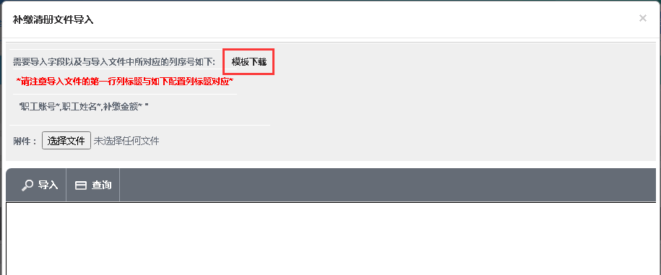
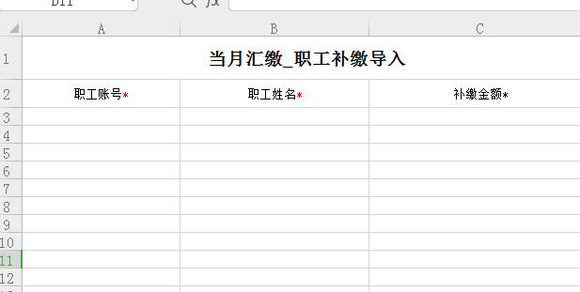
选择文件后，点击【导入】按钮，导入信息
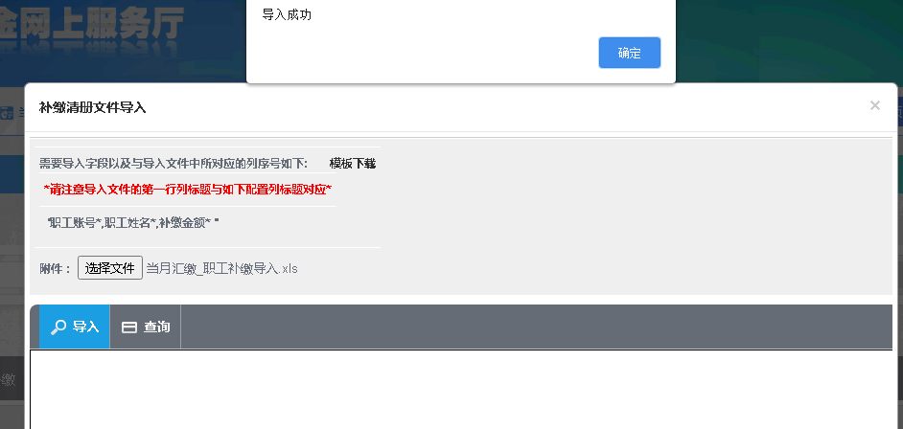
点击【提交】按钮，提交数据
